**保研必看｜国家推免系统9月22日注册，提前看看有哪些内容和问题**

四月的我们 2019-09-08 16:54:51

每年**国家推免系统都是9月22日凌晨开放注册**，这时候需要你填写自己的个人信息以便于28日进行推免报名，**接下来我们一起提前来看看国家推免系统有哪些内容？你会遇到哪些问题？**

**1.注册学信网并登陆国家推免系统**

点击**中国研究生招生信息网—推免服务系统—网上报名—登陆学信网账号—推免生招生，网上报名**，进入到国家推免系统里。

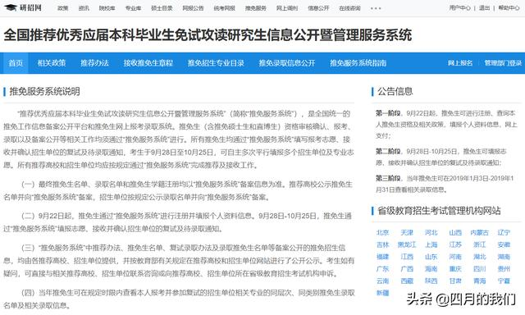

国家推免系统

**2.确认推免资格**

9月22日0：00国家推免系统正式开放注册，但是注意这并不代表你可以填报信息了，因为你进入界面可能出现：**抱歉，未查询到您具有2018年推免资格。那么这时候需要你耐心等待，这说明你们学校的推免名单还没有报送到教育部或者教育部在审核，这都需要时间的。**

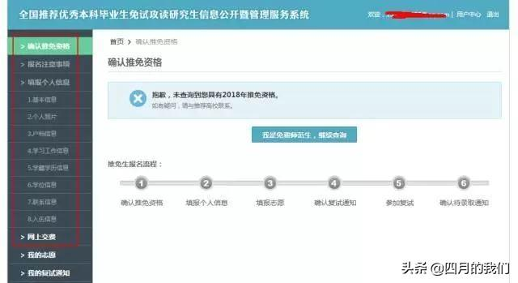

保研名额还未上传到系统中

当你出现：**恭喜，已查询到您具有xxxx年推免资格。**这时候你就可以填写个人信息了。

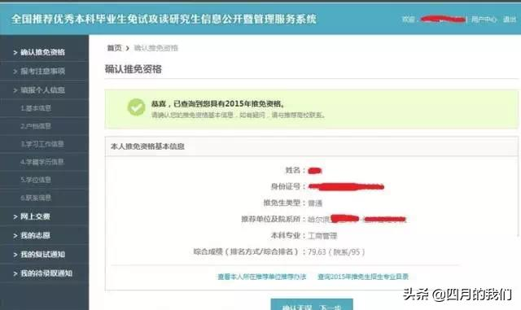

**3.填写个人信息**

**主要包括基本信息、户档信息、学习工作信息、学籍学历信息、学位信息、联系信息八个方面。**

基本信息需要填写你的**政治面貌、出生地**等基本情况。

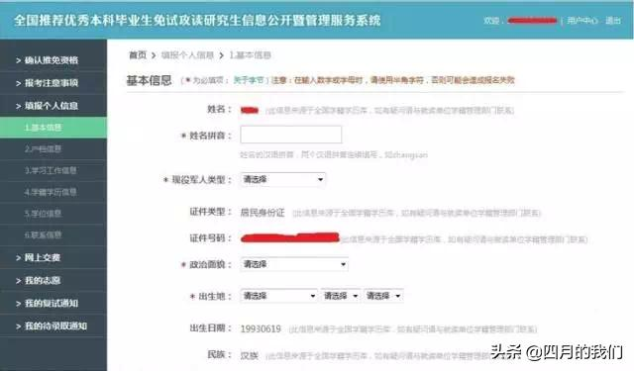

基本信息

户档信息需要档案所在地、档案所在单位、档案所在单位地址和邮政编码。**一般来说档案都在本科学校学院处，具体可以咨询教务处或辅导员。**

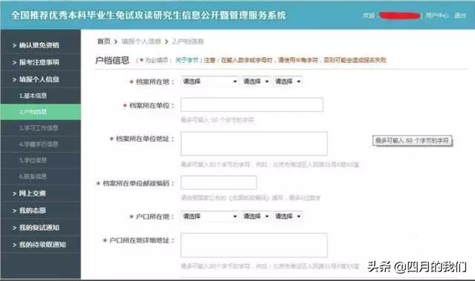

户档信息

学习工作经历需要填写**你的学习与工作经历（从高中到现在），发表的主要学术论文和著作，何时何地受过何种奖励或处分（应该尽量多写，志愿填报时学校主要就看你这方面）**。

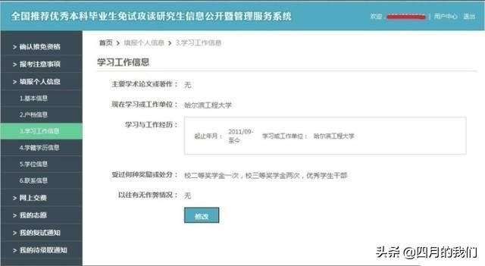

学习工作信息

联系方式需要填写你的**通讯地址、电话、电子信箱**等。

**4.网上支付报名费**

**各个省份所收取的报名费是不同的，有的省份甚至都不收取，**支付报名费后就完成了第一阶段的填写。**等待9月28日0：00点填报志愿即可。**

**5.志愿填报**

推免生可以同时在系统中填报**三个平行志愿（不分前后）**，**每个志愿在提交之后的48小时内不允许被修改**，给高校时间下载报名信息并决定是否给学生发送复试通知；若**志愿提交超过48小时后仍未接到复试通知或者复试未通过的推免生可修改这个志愿。**

**6.参加复试**

推免生提交志愿后，高校会通过国家推免系统给你反馈是否同意参加复试。推免生应立即在系统中点击参加复试或者拒绝，**推免生可同时接受多个高校的复试通知，后续推免生可根据学校或学院通知是现场面试还是网络视频面试。**

**7.确认待录取通知并查看**

当复试通过的时候，高校招生单位会发送待录取通知，推免生要在招生单位规定时间内通过系统答复是否接受录取通知。**如果接受则保研结束，当然你也可以拒绝，但是接受待录取通知只能接受一个，接收后立即生效。**

**大体上国家推免系统步骤是这样的，但是其中问题还是很多的，我这里简单列举三个：**

**问题1：如果我已经点了这所学校待录取通知但是我又收到更好学校的待录取通知，这种情况怎么办？**

**前面已经说了，国家系统里面只能接受一个待录取通知，如果你现在想得到后面的待录取必须把前面学校待录取取消掉。**如何取消？**联系学校招生老师，请求老师取消，**老师是有权利取消的。**因为我一个同学就真的取消了前面一个高校后面去了浙大，但是如果老师不给你取消你也没有办法！**

**问题2：我已经拿到了满意的录取通知直接填系统就可以了，那么有必要熬夜在推免系统上填志愿等待录取通知吗？**

**一定需要，因为你之前的录取通知说实话没有效力的。曾经有同学拿到了某985高校夏令营优秀营员学硕，但是后面填志愿慢了居然被老师在系统上改成了专硕，因为学硕被招满了，你说气人不气人？**所以最好还是凌晨就填好志愿等待审核。

**问题3：预推免和夏令营有其他学校的录取通知但是并不想去，能在国家推免系统上填报理想高校去面试吗？**

**当然可以，但是风险会很大，因为鱼和熊掌不可兼得。**一般来说各个高校招生单位都会要求你在一天之内同意待录取通知，如果你不同意的话就会取消你的资格，而你这时候最想去的高校要能在一天之内把复试弄完并且把结果整理出来反馈给你们，这基本不可能。**所以你只能二选一，是稳妥还是激进一点？看你自己的选择了！**